Отчёт по лабораторной работе №5

*дисциплина: Информационная безопасность*

Морозова Ульяна

Содержание

# 1 Цель работы

Изучение механизмов изменения идентификаторов, применения SetUID- и Sticky-битов. Получение практических навыков работы в консоли с дополнительными атрибутами. Рассмотрение работы механизма смены идентификатора процессов пользователей, а также влияние бита Sticky на запись и удаление файлов.

# 2 Подготовка к лабораторной работе

Перед тем как начнем выполнять задания убедимся, что у нас установлен компилятор gcc (рис. 1).

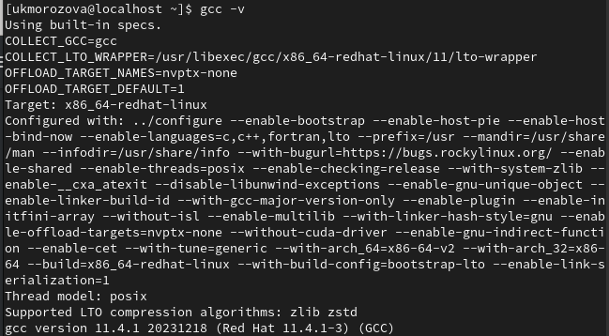

Рис. 1: gcc -v

# 3 Выполнение лабораторной работы

## 3.1 Создание программ

1. Зайдем систему о имени пользователя ukmorozova и создадим файл simpleid.c (рис. 2).

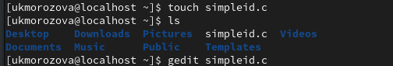

Рис. 2: Создание файла

1. Скомпилируем программу и убедимся, что исполнительный файл был создан, затем выполним пррограмму simpleid и сравним ее с выполнением команды id (рис. 3 - рис. 4)

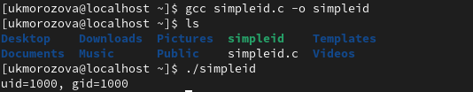

Рис. 3: Выполнение программы simpleid

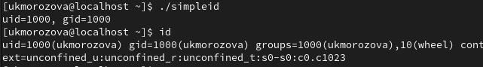

Рис. 4: Выполнение команды id

Как видно, команды выводят одинаковую информацию.

1. Усложним программу (рис. 5) скомпилируем и запустим ее (рис. 6).

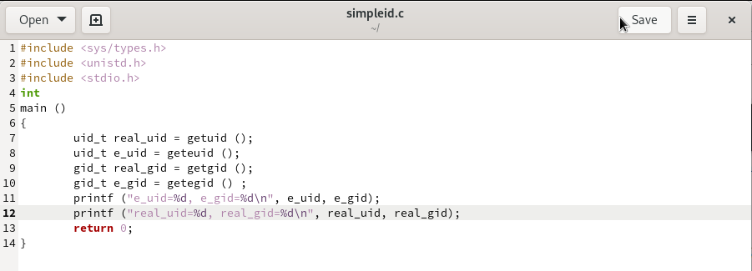

Рис. 5: simpleid2.c

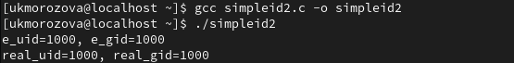

Рис. 6: Запуск simpleid2

1. От имени суперпользователя выполняем следующие команды

chown root:guest /home/guest/simpleid2  
chmod u+s /home/guest/simpleid2

и проверяем правильность выполнения команд (рис. 7).

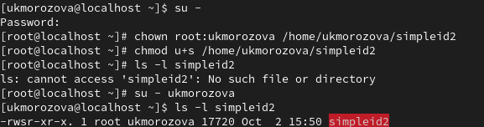

Рис. 7: Изменение атрибута s

Запускаем программу simpleid2 и команду id (рис. 8).

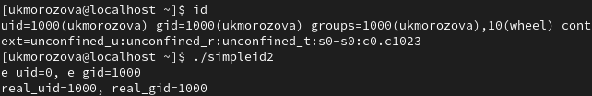

Рис. 8: Выполнение команд

1. Создаем программу readfile.c (рис. 9) и откомпилируем ее (рис. 10)

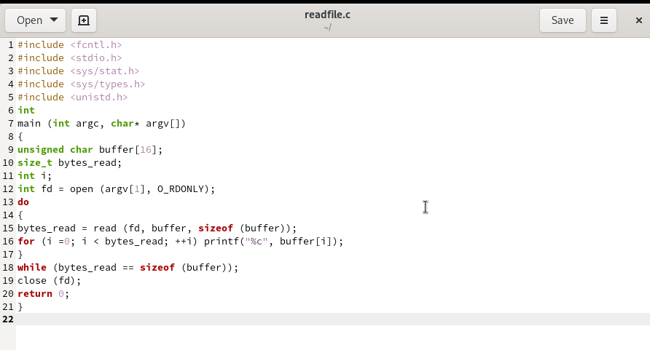

Рис. 9: readfile.c

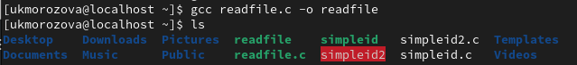

Рис. 10: Компиляция программы

Меняем владельца файла, что ukmorozova не мог прочитать его (рис. 11), проверяем (рис. 12).

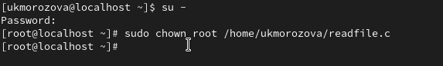

Рис. 11: Смена владельца

Рис. 12: Проверка

Рис. 12: Проверка

Установим SetU’D-бит (рис. 13).

Рис. 13: SetU’D-бит

Рис. 13: SetU’D-бит

1. Пробуем прочитать разные файлы с помощью программы readfile.c (рис. 14 - рис. 16))

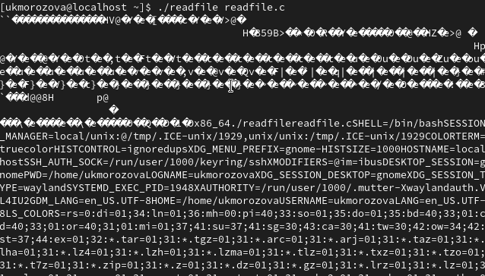

Рис. 14: Чтение файлов

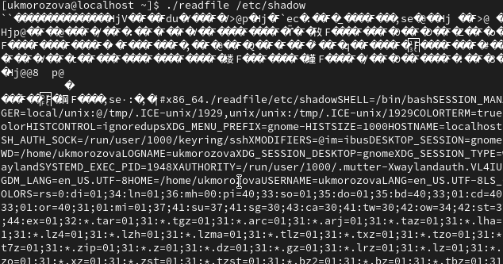

Рис. 15: Чтение файлов

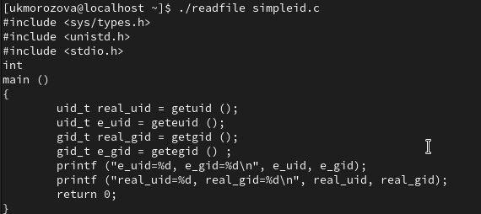

Рис. 16: Чтение файлов

## 3.2 Исследование Sticky-бита

1. Выясним, установлен ли атрибут Sticky на директории /tmp и создадим файл file01.txt в директории /tmp со словом test (рис. 17).

Рис. 17: tmp

Рис. 17: tmp

1. Просмотрим атрибуты у только что созданного файла и разрешим чтение и запись для категории пользователей «все остальные» (рис. 18)

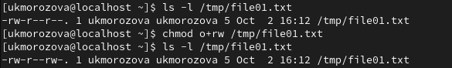

Рис. 18: Изменение прав

1. От имени другого пользователя попробуем прочитать файл /tmp/file01.txt (рис. 19).

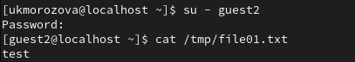

Рис. 19: Чтение файла

1. Попробуем дозаписать в файл /tmp/file01.txt слово test2 командой и проверим содержимое файла, затем попробуем удалить его (рис. 20).

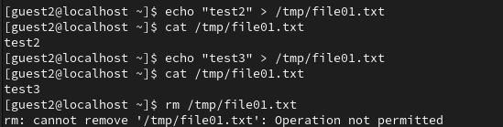

Рис. 20: Работа с файлом

1. Повысим свои права до суперпользователя и выполним команду, снимающую атрибут t (Sticky-бит) с директории /tmp (рис. 21).

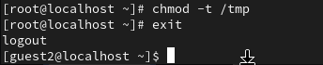

Рис. 21: Убираем атрибут

Проверим выполнение команды от имени guest2 (рис. 22) и повторим шаги выше (рис. 23).

Рис. 22: Проверка

Рис. 22: Проверка

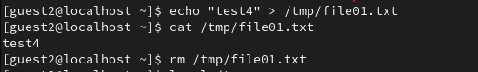

Рис. 23: Повторение команд

После всего возвращаем атрибут t (рис. 24).

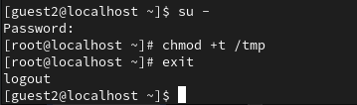

Рис. 24: Возврат атрибута

# 4 Выводы

Изучили механизмы изменения идентификаторов, применили SetUID- и Sticky-битов.

# Список литературы